**Załącznik nr 11 do SWZ**

**PROGRAM OCHRONY DRZEW**

**Zabezpieczenie drzew**

Istniejące drzewa i krzewy, które nie będą podlegały wycince należy zabezpieczyć przed uszkodzeniami bezpośrednimi jak i niekorzystnymi zmianami warunków siedliskowych.

Należy unikać uszkodzeń:

* w obrębie systemu korzeniowego (przesuszenie, przecięcia, rozerwania i zmiażdżenia korzeni, zagęszczenie podłoża w bryle korzeniowej),
* uszkodzenia pni (kory),
* uszkodzenia konarów i gałęzi.

Zgodnie z Ustawą o ochronie przyrody z dnia 16 kwietnia 2004 (Dz. U. z 2020 r., poz.55 ze zm.):

Art. 87a.1 Prace ziemne oraz inne prace wykonywane ręcznie, z wykorzystaniem sprzętu mechanicznego lub urządzeń technicznych, wykonywane w obrębie korzeni, pnia lub korony drzewa lub w obrębie korzeni lub pędów krzewu, przeprowadza się w sposób najmniej szkodzący drzewom lub krzewom.

Art. 88. 1. Wójt, burmistrz albo prezydent miasta wymierza administracyjną karę pieniężną za:

a) usunięcie drzewa lub krzewu bez wymaganego zezwolenia,

b) usunięcie drzewa lub krzewu bez zgody posiadacza nieruchomości,

c) zniszczenie drzewa lub krzewu,

d) uszkodzenie drzewa spowodowane wykonywaniem prac w obrębie korony drzewa,

e) Niedopełnienie obowiązku właściwego zabezpieczenia drzew oraz krzewów na terenie inwestycji i spowodowanie uszkodzenia lub całkowitego zniszczenia drzew i krzewów, naraża wykonawcę prac na karę pieniężną.

Zgodnie z Ustawą prawo budowlane:

(rozdz. 3, art. 22) „… obowiązek właściwego zabezpieczenia elementów środowiska przyrodniczego, w tym również istniejących drzew i krzewów, spoczywa na wykonawcy robót. Inwestor zobowiązany jest do dopilnowania, aby wykonawca robót zabezpieczył drzewa i krzewy w sposób gwarantujący ich skuteczną ochronę przed uszkodzeniami.

**Wykonawcę zobowiązuje się do zabezpieczeń:**

Tymczasowych, które nie pozostaną w terenie po zakończeniu robót budowalnych. Związane są z zagrożeniami występującymi w trakcie robót, które ustają po ich zakończeniu:

* w bezpośredniej strefie wykonywania prac,
* na terenie zaplecza budowy,
* w pobliżu dróg tymczasowych, związanych z dojazdem do placu budowy,
* zabezpieczenia te nie obejmują stałych zabezpieczeń związanych ze zmianami poziomu gruntu, które powinny być przedmiotem odrębnych dokumentacji branżowych.

Rodzaje zabezpieczeń tymczasowych:

* Zabezpieczenie drzewa polega na jego wygrodzeniu na powierzchni nie mniejszej niż rzut korony powiększony o 1,5m, a w przypadku drzew młodych lub o wąskich koronach wygrodzenie powierzchni dwukrotnie większej niż rzut korony ( rysunek poniżej ) .
* Osłona pni, gdy nie ma możliwości wygrodzenia drzew / grupy drzew. Pnie należy zabezpieczyć w formie odeskowania obejmującego całą powierzchnię pnia do wysokości co najmniej 150cm (zależnie od rozmiarów drzewa i wysokości na której zaczyna się korona). Deski powinny zostać zamocowane na podkładach zapewniających dystans od pnia np. z plastikowego sączka drenarskiego. Oszalowanie powinno opierać się o podłoże i być spięte drutem lub taśmą stalową co ok 50cm w trzech miejscach;
* Jeśli jest to możliwe na terenie inwestycji należy wyeliminować wszelką komunikację (w tym pieszą) ze strefy systemu korzeniowego drzewa. W razie braku takich możliwości tymczasowe ciągi komunikacyjne przebiegające w strefie korzeniowej drzew należy wykonać z warstwy 10-15 cm gruboziarnistego naturalnego kruszywa lub warstwy 15-30 cm kory przykrytej drewnianą konstrukcją lub płytami drogowymi w zależności od przewidywanych obciążeń. Innym możliwym rozwiązaniem jest rozłożenie ciężaru punktowo, przez zastosowanie belek pomiędzy nabiegami korzeniowymi i głównymi korzeniami.
* Wykopy jeśli są niezbędne, powinno się wykonywać poza okresem wegetacji (październik-kwiecień) przy zastrzeżeniu, że nie mogą być wykonywane w okresach mrozów.
* Gdy roboty prowadzone są w okresie letnim ( ze względu na szybkie przesychanie) w tym czasie należy zapewnić roślinom odpowiednie podlewanie przez cały czas trwania robót, w zależności od warunków atmosferycznych, oraz zabezpieczenie przed przesuszeniem przy pomocy przepuszczalnych materiałów.
* Wykop nie może być zlokalizowany bliżej pnia niż odległość 3 x średnica pnia, lecz nie mniej niż 2m. W przypadku gdy jest to niemożliwe roboty należy wykonać metodą bezwykopową (przewiert, przeciska) z komorami startowymi zlokalizowanymi poza rzutem korony. Wykopy w obrębie strefy korzeni drzew należy wykonywać wyłącznie ręcznie.
* Przy robotach liniowych idealnym rozwiązaniem jest zastosowanie technik tunelowych, które ze względu na zazwyczaj płytkie korzenienie się drzew (w warstwie do kilkudziesięciu cm od powierzchni terenu) nie powodują uszkodzeń korzeni.
* W wypadku uszkodzenia bryły korzeniowej, nie można pozostawić korzeni bez odpowiedniego zabezpieczenia nawet na kilka godzin w upalny dzień. W związku z tym, ścianę wykopu z uszkodzoną bryłą korzeniową należy zabezpieczyć siatką drucianą lub ekranem z desek, zamocowanym na drewnianych słupach od strony wykopu (rysunek poniżej). Pozostawioną przestrzeń około 20 cm szerokości, pomiędzy ścianą wykopu a ekranem, wypełnić trzeba gruboziarnistym podłożem do wysokości około 40 cm od poziomu terenu. Górną warstwę powinna stanowić mieszanka humusu z piaskiem w stosunku 1:3. Należy zapewnić drzewu nawodnienie w trakcie trwania robót w części nie objętej wykopem. Ewentualne cięcia korzeni muszą zostać wykonane ostrym narzędziem. Nie należy zabezpieczać (np. maścią ogrodniczą) ran po cięciach.

Przy dużych ubytkach korzeni, osoba pełniąca nadzór może zdecydować o rekompensacyjnym cięciu koron. Zgodnie z obowiązującym prawem, cięcia takie są wykonywane wyłącznie w przypadku konfliktu z projektowaną infrastrukturą.

Sposób zabezpieczenia pnia i zabezpieczenia ścian wykopu:

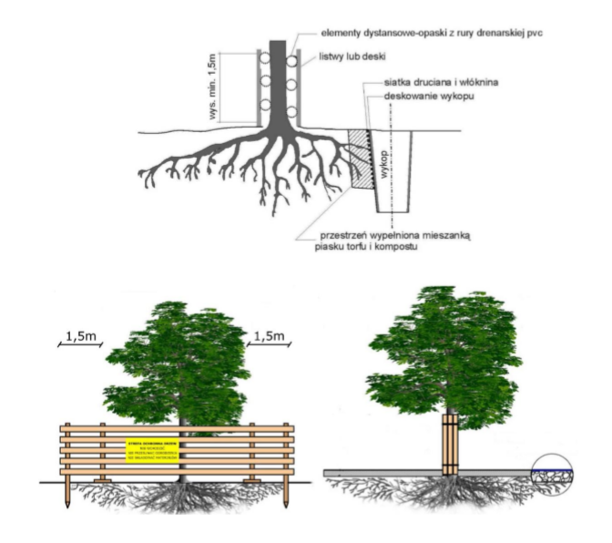

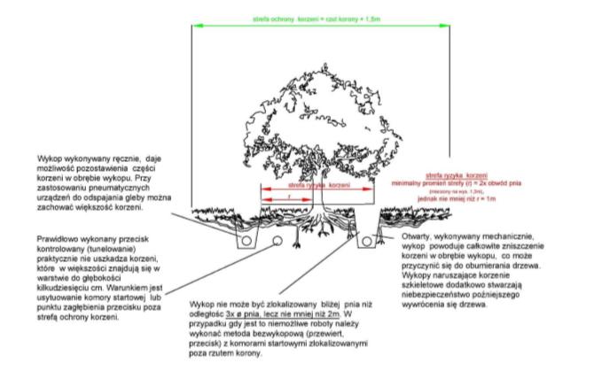

Po przeprowadzeniu prac, **należy przeprowadzić cięcia pielęgnacyjne i korygujące,** z usunięciem uszkodzonych gałęzi i konarów. Koronę drzewa zredukować należy od strony wykopu proporcjonalnie do stopnia uszkodzenia systemu korzeniowego. W przypadku, gdy korona po zabiegach cechować się będzie dużą asymetrycznością – koronę odciążyć od strony przeciwnej w stosunku do wykopu. Wszystkie prace przeprowadzać należy zgodnie z zasadami sztuki ogrodniczej i budowlanej.